팀 프로젝트 계획
프로젝트명 |  | KORAIL 홈페이지 | 개발자 | 성승열, 이슬기, 송도윤
개발 기간 |  | 2017.05.24 ~ 2017.07.14 | 담당 역할 | 개발
목 적
코레일기차 예매를 좀 쉽고 편하게 예매 및 결제, 취소를 한다.
개발 환경과 요구 시스템 및 산출물
개발 툴 : STS의 Spring MVC
DB : Oracle 11g
개인정보 암호화 : SHA256.java, BCrypt.java 사용
Uesr와 Adnim 분리
데이터베이스 모델링 : ERWin
웹 표준 준수 : HTML5, CSS3
비동기 기능 : jQuery
게시판 적용 : 공지사항, 자주묻는 질문, QnA
통계, 엑셀 문서로 저장
형상 관리 : git
단위 테스트 : JUnit
개발자 테스트 : PMD, FireBugs
----------------------------------------------------------------------------------------------------------------------------
- 요구사항 정의서 및 명세서
사 용 자
- 코레일 웹페이지의 전체 기능은 아래와 같다.
- 메인페이지
- 회원가입 ( ID 찾기, PW 찾기, 회원정보, 수정, 탈퇴 )
- 로그인
- 예매
- 승차권 조회
- 예매취소
- 운임정보
- 공지사항
- 고객지원
- 회사소개
- 간편조회
- 이벤트
- 메인페이지
  - 로그인, 회원가입, 운임정보, 공지사항, 고객지원, 회사소개, 간편조회, 이벤트, 자주묻는 질문, 사이트 맵으로 구성된다.
    - 로그인은 로그인 페이지로 이동한다.
    - 회원가입은 회원가입 페이지로 이동한다.
    - 운임정보는 운임정보 페이지로 이동하며, 운임정보를 조회후 예약페이지로 이동 가능하다.
    - 공지사항은 공지사항 페이지로 이동 가능 하며, 최신 5개의 공지를 출력한다.
    - 고객지원은 고객지원 페이지로 이동한다.
    - 회사소개는 회사소개 페이지로 이동한다.
    - 간편조회는 각 항목들을 입력 후 예매페이지로 이동한다.
    - 이벤트는 홈페이지의 이벤트를 베너에 추가 한다.
    - 자주묻는 질문은 5가지를 선정하여 출력한다.
    - 사이트맵은 사이트 맵 페이지로 이동한다.
- 회원가입
  - 회원가입
    - 회원 약관 및 개인 정보 수집 동의
      - 회원약관에 동의 여부
      - 개인정보 수집 및 이용에 대한 안내에 동의
(코레일 홈페이지의 안내를 참조한다.)
      - 개인정보의 제 3자 제공에 대한 안내에 동의
(코레일 홈페이지의 안내를 참조한다.)
    - E-mail 인증을 통하여 회원 가입한다
      - 회원 여부를 파악한다.
      - GET방식으로 이메일 인증 되는 메일을 보낸다
(ex : http://127.0.0.1:8080/join.do?key=1293819203 )
    - 회원정보 입력
      - 이름, 아이디, 비밀번호, 비밀번호 확인, 핸드폰번호, 주소, 생년월일, 성별, 이메일 을 입력받는다.
        - 이름은 10자 이내로 제한하며, 한글만 입력 가능
        - 아이디는 10자이내로 제한하며, 영어와 숫자만 입력 가능
        - 비밀번호는 20자 이내로 제한하며, 영어, 숫자, 특수문자만 입력 가능
        - 핸드폰번호 앞자리는 010만 사용가능하며, 중간번호와 마지막 번호는 4자리로 제한한다.
        - 주소는 우편번호 검색 api를 사용하며, 도로명 주소를 사용한다.
        - 생년월일은 숫자로 제한고, 생일은 숫자 4자, 월은 12월로 선택 가능 하게 하며, 일은 년도와 월을 계산하여 선택가능한 일을 출력한다.
        - 성별은 남,녀 선택으로 한다.
        - 이메일은 정규식을 따르도록 한다.
      - 비밀번호는 단방향 암호화를 사용한다.
(SHA256방식 사용)
      - 아이디를 포함한 나머지 개인 정보는 양방향 암호화를 사용한다.
(Bcrypt 방식을 사용한다)
  - ID 찾기
    - 이메일을 입력하여 아이디를 찾을 수 있다.
      - 올바르지 않은 이메일은 Alert창을 출력
      - 올바른 이메일은 이메일로 ID를 보낸다.
  - PW 찾기
    - 이메일과 ID를 입력하여 PW를 찾을 수 있다.
      - 올바르지 않은 이메일은 Alert창을 출력
      - 올바르지 않은 ID는 Alert 창을 출력
      - 올바른 정보를 입력 했을 경우는 비밀번호 수정페이지로 이동
  - 회원정보 수정
    - 로그인 상태에서 비밀번호 추가 확인을 통해 회원 정보를 수정한다.
      - 비밀번호, 주소, 전화번호만 변경 가능하다.
        - 변경은 기준은 회원 가입을 기준으로 한다.
  - 탈퇴
    - 로그인 상태에서 비밀번호 추가 확인을 통해 탈퇴를 진행한다.
    - 6개월간 개인정보 수집한다.
    - 승차권 예매 중인 고객은 탈퇴가 불가능하다.
- 로그인
  - ID는 10자 이내로 제하며, 영어만 입력 가능하다.
  - PW는 20자 이내로 제한하며, 영어, 숫자, 특수문자만 입력 가능하다.
- 예매
  - 열차예매 항목 선택
    - 인원정보
      - 승차권은 최대 9매 까지 예매 가능하다.
      - 어른은 만 13세 이상 ~ 만 64세 이하 이다.
      - 아동 만 4세이상 ~ 만 12세 이하
      - 경로자 만 65세 이상
    - 열차정보
      - API의 차량종류 목록 정보를 참조(KTX 호선을 기준)
    - 출발역 및 도착역
      - API의 제공하는 출/도착지 기반 열차 정보를 참조
      - 시/도별 기차역 목록 정보를 참조
      - 도시코드 목록 정보를 참조
    - 출발일
      - API의 제공하는 출/도착지 기반 열차 정보를 참조
      - 시/도별 기차역 목록 정보를 참조
      - 도시코드 목록 정보를 참조
      - 현재 시간 이후의 출발일 데이터만 검색이 가능하다.
      - 출발시간 이후 데이터가 있을 경우 예매 할 수 없다.
      - 출발일
        - 년도는 현재 년도 기준 최대 3년 까지 선택 가능
        - 월은 1월부터 12월 까지 선택 가능한다.
        - 일은 년도와 월을 기준으로 윤년을 계산한 일을 선택 가능하다.
        - 출발일을 기준으로 요일이 설정 된다.
        - 달력으로 출발 일자를 설정 가능하다.
- 선택한 시간이 현재 시간 이전일 경우 현재 시간으로 자동 검색한다.
  - 열차유형 및 편성정보
    - 구분, 열차번호, 출발, 도착, 특실, 일반실, 금액, 예매대기, 운임요금, 소요시간으로 구성된다.
      - 구분은 여정 경로를 기준으로 분류된다.
      - 운임요금은 운임요금 페이지를 출력한다.
      - 나머지 항목은 API를 기준으로 작성된다.
      - 요금은 아래 요금운임을 참조한다.
※ 요금 운임
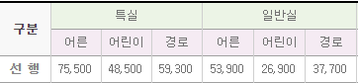
  - 특실 및 일반실 좌석선택
    - 일반실은 1, 6 ~ 18호차이며, 호차당 좌석은 60석이다.
    - 특실은 2~5호차 이며, 호차당 33석이다.
  - 로그인 상태가 아닐경우
    - 회원 예매와 비회원 예매를 선택 할 수 있다.
      - 회원 예매
        - 로그인 상태가 아닐 경우 로그인 후 결제 페이지로 이동한다.
      - 비회원 예매
        - 이름, 나이, 전화번호, 주소, 이메일을 입력 후 결제페이지로 이동한다.
  - 결제
    - 무통장 입금을 기준으로 한다.
※ 중복 좌석 선택을 위한 예외 사항
좌석을 선택 후 예약하기 버튼을 클릭 했을 경우 DB의 결제 대기 인원으로 표기하여 중복 결제를 방지한다.
- 승차권조회
  - 승차권을 조회 가능하다.
  - 승차권의 결제 여부를 확인 가능하다.
  - 승차권을 취소 가능하다.
  - 승차권의 변경은 불가능 하다.
- 승차권 취소
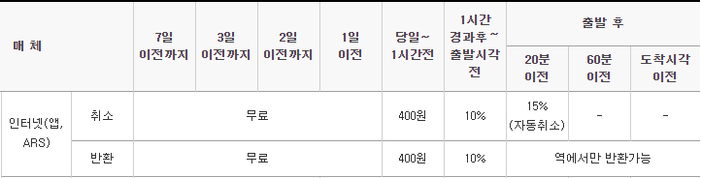
- 운임정보
  - 운임정보는 D.예매와 같게 검색이 가능하며, 운임정보 시간표를 Excel로 다운 가능하다.
- 공지사항
  - 공지사항 페이지로 이동하며, 공지사항은 관리자가 작성한다.
- 고객지원
  - 고객지원은 자주묻는 질문과 QnA로 구성된다.
    - 자주묻는 질문은 회원들이 자주 묻는 질문으로 구성된다.
    - QnA게시판은 회원들의 질문에 관리자가 답변하는 형식으로 구성된다.
- 회사소개
  - 회사소개는 회사소개 페이지로 이동 가능하며, 회사 연혁을 표기한다.
- 간편예매
  - 간편예매는 D.예약과 같은 기능을 구현하며 간편예매버튼을 클릭시 예약페이지로 이동한다.
- 이벤트
  - 회사의 이벤트를 베너로 구성한다.
관 리 자
- 고객 정보, 예매 현황, 고객센터, 매출현황, 공지사항, 회사정보로 구성된다.
  - 고객정보
    - 고객명, 고객 주소, 생년월일, 이메일, 전화번호, 예약현황을 볼 수 있다.
  - 예매 현황
    - 당일, 1주, 한달 예매 현황을 볼 수 있다.
  - 고객센터
    - 자주묻는 질문과 QnA로 구성 된다.
      - 자주묻는 질문
        - 관리자가 선정하여 추가 수정 삭제가 가능하다.
      - QNA
        - 회원이 작성한 질문에 답변하며 글을 추가 수정 삭제가 가능하다
  - 매출 현황
    - 당일, 1주, 한달, 연도별, 특정일 예매 현황을 금액별 통계, 차트 통계로 볼 수 있다.
    - 현황을 Excel파일로 저장 가능하다.
  - 공지사항
    - 공지사항 추가, 수정, 삭제가 가능하다.
  - 회사정보
    - 회사정보를 추가, 수정, 삭제가 가능하다.
열차는 api를 참조하기 때문에 추가 할 수 없다.

-개체관계도

- 데이터 모델링
논리적 ERD, 물리적 ERD, 명세서

- 개발자 테스트 시행 산출물
체크리스트, 결함관리대장, 테스트 케이스 관리, 통합 테스트 수행, 소프트웨어 패키징

- 프로젝트 산출물
팀원 개인 일정,
프로젝트 전체 일정표,
매뉴얼,
PPT 발표자료,
스토리보드,
요구사항,
체크리스트,
테이블 명세서,
프로젝트 기획서,
팀원 회의록
시행 날짜 |  | UI 요구사항 |  | 완료 | 보류 | 보류이유
시행 날짜 |  | 내부 로직 및 기능 요구사항 |  | 완료 | 보류 | 보류이유
프로젝트 사이트 맵
사용자 페이지 사이트 맵

승차권 | 운인정보 | 공지사항 | 고객센터 | 회사소개 | 회원서비스
승차권 예매  결제  승차권조회 | 운임정보조회  운임요금 |  | FAQ  QnA |  | 회원가입  ID찾기/PW찾기  로그인  마이페이지  회원정보수정  회원탈퇴

관리자 페이지 사이트 맵

고객정보 | 예매현황 | 고객센터 | 매출현황 | 공지사항 | 회사소개
 | 일별예매현황  월별예매현황  년도별예매현황 | FAQ  QnA | 일별매출  월별매출  년도별매출

스토리 보드(Use case diagram)
사용자 페이지 스토리 보드
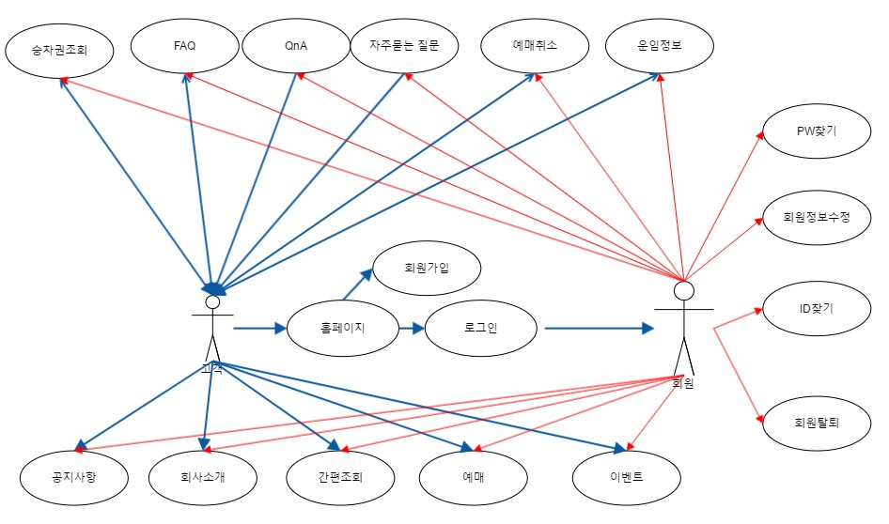

관리자 페이지 스토리 보드
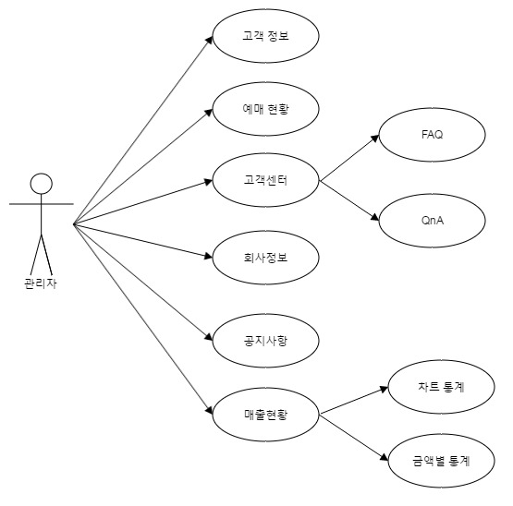

개체 관계도(ERD)
테이블 설계
UI 및 기능 설명

UML(Class Diagram)

성명 | 팀원 업무
개인 일정

MVC에 사용되는 클래스명, 메소드명, 컴포넌트 필드명을 정한다.
UI에 사용되는 View 파일명과 Model 클래스명, Control 클래스명을 정한다.

